**Розынко (Шило) Парася (Rozynkowa Parasia, Prosia, Paraxeda z Szyłow)**

8 ноября 1803 г – венчание с молодым Адамом Розынкой с деревни Замосточье (НИАБ 136-13-920, лист 10, №12/1803-б (ориг)).

**НИАБ 136-13-920:** Лист 10. **Метрическая запись №12/1803-б (ориг).**

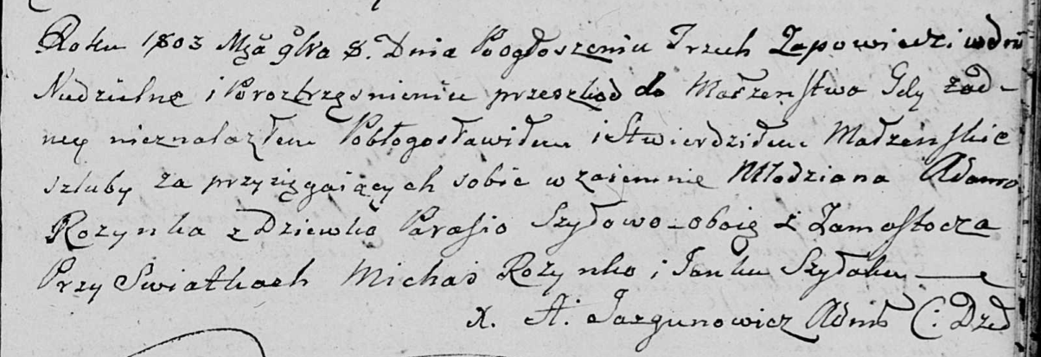

Дедиловичская Покровская церковь. 8 ноября 1803 года. Метрическая запись о венчании.

Rozynka Adam – жених, молодой, с деревни Замосточье.

Szyłowa Parasia – невеста, девка, с деревни Замосточье.

Rozynko Michaś – свидетель.

Szyłak Janka – свидетель.

Jazgunowicz Antoni – ксёндз.